**GUIA DE APLICACIÓN UNIDAD 2 N° DE GUÍA: 15**

**RECURSO:** TEXTO DE ESTUDIO PAGINAS: 78-83 TEXTO, CUADERNILLO: 42-43

ASIGNATURA: Ciencias Naturales

NOMBRE ESTUDIANTE: ______________________________________________________

CURSO: 1º ______ FECHA: __________________

O.A: Reconocer y comparar diversas plantas y animales de nuestro país, considerando las características observables y proponiendo medidas para su cuidado.

Objetivo de la guía: Conocer que partes del cuerpo permiten desplazarse a los animales y cuales viven en Chile.

**¿Qué partes del cuerpo les permiten desplazarse a los animales y qué animales viven en Chile?**

Los animales**utilizan partes de su cuerpo para desplazarse** de un lugar a otro. Su desplazamiento depende del hábitat en que viven: **ambiente terrestre,** **ambiente acuático**, **ambiente aéreo.** Se desplazan para buscar comida, para huir de los peligros o para  jugar entre ellos.

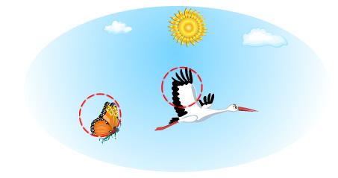Estos desplazamientos no son iguales. **Hay  aves e insectos que vuelan,** como los gorriones, águilas, palomas, mariposas, zancudos, poseen **alas**que son las estructuras **adaptadas para el vuelo.**

Otros se desplazan **caminando, saltando, corriendo,** como los lobos, caballos, conejos, etc. para esto utilizan sus patas que son estructuras que les permiten a los animales moverse por la tierra o por el agua. - Otros, **reptan arrastrando su cuerpo** y con ágiles movimientos se trasladan, como las serpientes, culebras.

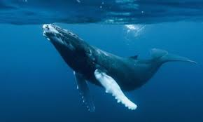 En el ambiente acuático se encuentran animales que utilizan diferentes estructuras para desplazarse. Los peces tienen**aletas,**que son estructuras que les sirve a los animales acuáticos para poder nadar. Otros, se mueven con ayuda de sus  **tentáculos**, como el calamar y el pulpo.

Como vimos anteriormente existen diferentes tipos de desplazamiento de los animales según el hábitat (lugar que presenta las condiciones apropiadas para que viva un animal o planta) y la estructura que tengan para esto.

En Chile tenemos diversos hábitat por nuestra forma geográfica y según el lugar en donde estemos es el tipo de fauna (animales) o flora (plantas) que encontramos, y en este caso veremos qué animales están insertos en nuestro país.

Observa atentamente las páginas 78 a 79 del texto de estudio, trabajaremos con ¿Qué partes del cuerpo les permiten desplazarse?

Páginas 78 y 79 ¿Qué partes del cuerpo les permiten desplazarse?

Páginas 80 a 83

¿Qué animales viven en Chile ?

Para aplicar lo aprendido durante esta semana desarrollaremos las páginas 42 y 43 del cuadernillo de trabajo.

En la página 42 asociaremos otro animal que se desplace igual y en la página 43 tendrás que investigar sobre algún animal que vive en Chile.

